**摘 要**

近些年来，随着科技的飞速发展，互联网的普及逐渐延伸到各行各业中，给人们生活带来了十分的便利，考试信息报名管理利用计算机网络实现信息化管理，使整个考试信息报名的发展和服务水平有显著提升。

本文拟采用java技术和Springboot 搭建系统框架，后台使用MySQL数据库进行信息管理，设计开发的考试信息报名系统。通过调研和分析，系统拥有管理员、学生和教师三个角色，主要具备登录注册、个人信息修改、对系统首页、个人中心、学生管理、教师管理、考试报名管理、考试信息管理、准考证管理、考试成绩信息、系统管理等功能进行操作。将纸质管理有效实现为在线管理，极大提高工作效率。

**关键词：**考试信息报名；java；Springboot 框架；MySQL

Abstract

In recent years, with the rapid development of science and technology, the popularity of the Internet has gradually extended to all walks of life, bringing people a very convenient life. The examination information registration management uses computer network to achieve information management, so that the development of the entire examination information registration and service level has been significantly improved.

This paper intends to use java technology and Springboot to build a system framework, use MySQL database for information management in the background, and design and develop an examination information registration system. Through research and analysis, the system has administrator, student and teacher three roles, mainly with login registration, personal information modification, the system home page, personal center, student management, teacher management, examination registration management, examination information management, admission ticket management, test score information, system management and other functions to operate. Effectively realize paper management to online management, greatly improve the work efficiency.

**Key words:** examination information registration; java; Springboot framework; MySQL

目 录

目 录 1

第一章 概述 2

1.1 研究背景 2

1.2研究目的及意义 2

1.3国内外发展现状 2

1.4本文的结构 2

第二章 开发工具及技术介绍 4

2.1 Java编程语言 4

2.2 MySQL数据库 4

2.3 SPRINGBOOT 框架 5

2.4 B/S架构 5

第三章 系统分析 1

3.1功能需求分析 1

3.2系统可行性分析 1

3.2.1技术可行性 1

3.2.2 经济可行性 1

3.2.3社会可行性 2

3.3系统用例分析 2

3.4系统流程分析 3

3.4.1 登录流程图 3

3.4.2 添加新用户流程图 4

第四章 系统概要设计 6

4.1系统设计原理 6

4.2功能模块设计 6

4.3 数据库设计 6

4.3.1数据库设计原则 6

4.3.2数据库E-R图设计 7

4.3.3数据库表结构设计 9

第五章 系统功能实现 17

5.1前台功能实现 17

5.2后台功能实现 20

5.2.1管理员模块实现 20

5.2.2学生模块实现 24

5.2.3教师模块实现 25

第六章 系统测试 27

6.1系统测试的目的 27

6.2软件测试过程 27

6.3系统测试用例 27

结 论 29

致 谢 30

参考文献 31

# 第一章 概述

## 1.1 研究背景

近些年，随着中国经济发展，人民的生活质量逐渐提高，对网络的依赖性越来越高，通过网络处理的事务越来越多。随着考试信息报名的常态化，如果依然采用传统的管理方式，将会为工作人员带来庞大的工作量，这将是一个巨大考验，需要投入大量人力开展对考试信息报名等相关工作进行管理，单一且反复的操作容易出错且不易被察觉，工作人员对此风险并不能完全归避。利用现代信息技术，设计开发一款基于java语言的考试信息报名系统，能够极大的节省人力物力、提高工作效率、降低工作成本。

## 1.2研究目的及意义

本论文拟采用计算机技术设计并开发的考试信息报名系统，主要是为考试报名提供服务。使得的用户可依据、时间、地点或者其他特定条件，筛选出符合的信息，给客户提供更符合实际的合理化建议，再为客户提供服务。本课题的意义在于，用户能通过使用考试信息报名系统，提高用户的效率和服务质量，进而提高客户的体验感。

## 1.3国内外发展现状

相比于国内，国外的线上管理系统建设比较早，在上世纪就已经很先进，但受七十年代的经济危机影响，导致部分国家发展缓慢，但也有些发达国家走群众路线，全面发展网络技术。

在国内，线下管理系统已经特别完善，它基于计算机技术，让系统具有信息化、科学化、自动化等特性。在计算机的辅助下，国内该类系统可使管理者提高信息的复用率，对数据的处理、备份等方面也有了显著的效率提升，这种有效的工作可使管理者能更快的做好决定，也实现了“无纸化”的信息管理方式。由于其功能特别完善，也导致系统比较庞大，所以在了解该类系统的功能、操作后，决定开发一款基于java语言的考试信息报名系统，它的功能小，但是操作简单、快速、准确的特点，也体现了设计它的意义。

## 1.4本文的结构

本论文分为六个章节。

第一章，绪论，其包含课题背景及意义，现国内外的发展现状，本课题要研究的内容，所使用开发工具的描述等信息。

第二章，主要介绍了系统的开发技术。

第三章，先讲述功能需求分析，再讲述系统可行性分析和流程图的设计。

第四章，是系统设计原理，功能模块设计和数据库设计。

第五章，详细讲述每个界面的正确操作步骤。

第六章，该章讲述了测试的目的以及测试过程及用例。

最后对论文进行总结，包括致谢和参考文献等内容。

# 第二章 开发工具及技术介绍

此次管理系统的关键技术和架构由B/S结构、java技术和MySQL数据库，是本系统的关键开发技术，对系统的整体、数据库、功能模块、系统页面以及系统程序等设计进行了详细的研究与规划。

## 2.1 Java编程语言

Java语言的发展距今己有二十多年的历史，Java在众多编程开发语言中依然稳居排名前三，这离不开Java技术体系的众多开发优势，相对比于其他编程开发语言而言，Java语言[}so]的入门使用非常简单，Java集成了丰富的类库和封装类，能够使开发者非常方便调用，拥有强大的技术基础作为支撑，非常适合大型软件的开发。由于Java语言是一门面向对象的编程语言，因此程序员只需要掌握基本的语法规则和清晰的编程思路便可以较好地开发应用程序。除此之外，由于Java语言具有跨平台和可移植性强的开发优点，因此可以在Android的应用程序开发中发挥其重要作用。在大型的软件项目开发中应用Java技术较为广泛，能够为企业项目需求提供成熟的解决方案。

常用的计算机程序编程语言有Java语言、Python语言、C语言以及C++语言。由于Java语言具有成熟的技术架构以及较为广泛的应用范围，因此深得编程人员的喜爱。

Java语言提供了try-catch异常处理、垃圾自动回收、内存动态分配等强大功能机制，Java语言具备简单性、健壮性、可移植性、多线程等优点，Java语言的强大特性能够降低软件后期的维护成本以及有效缩短软件研发周期，节省了企业的软件开发成本。本研究的考试信息报名教学案例项目正是以成熟的Java编程语言为基础的考试信息报名项目开发语言。

## 2.2 MySQL数据库

MySQL是Oracle公司旗下的一个开源的关系型数据库管理系统(Relational Database Management System, RDBMS)}44} o MySQL支持使用多线程，充分利用了CPU的计算资源，可以选择InnoDB, MyISAM和MEMORY等作为存储引擎，提供了丰富的数据库管理工具。在索引功能的加持下，其具有非常高的查询效率，并支持主从、多节点集群等高可用部署模式。MySQL凭借其低廉的成本、可靠的数据库服务和出色的性能，目前己经成为绝大多数企业在进行项目开发时的首选关系型数据库。MySQL的体系结构如图2.1所示，具体可分为网络连接层、服务层、存储引擎层和系统文件层，分别完成建立连接、SQL解析与执行、数据存储与提取和数据交互等功能。

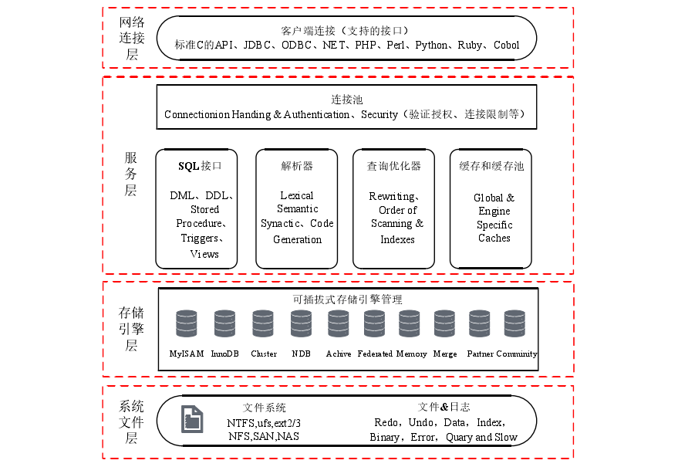

图2-1 MySQL体系结构图

## 2.3 SPRINGBOOT 框架

Spring Boot是由Pivotal的开发团队在2013年开发的一个免费、轻量级、开源的系统框架。SpringBoot的主要设计思想是约定大于配置，因此SpringBoot在设计时几乎达到零配置。SpringBoot集成了业界的开源框架。

SpringBoot是一个非常强大的后台框架，因为SpringBoot的开发基本上不需要写配置文件，所以利用SpringBoot来构建网站的后台环境，在SpringBoot的YML配置文件中写项目启动端口，项目就可以启动了。项目的Java和静态文件由SpringBoot管理。

## 2.4 B/S架构

B/S结构就是指系统客户端与服务器分离，客户端通过浏览器访问服务端进行操作。

B/S结构目前广泛应用于绝大部分系统搭建中，这种结构摒弃C/S结构客户端服务端不分离的缺点，具有更多的优势：

（1）跨平台性：B/S的标准由标准化组织确立，适用于绝大多数的系统搭建，通用于应用之间。

（2）低维护成本：客户端和服务器端分离，减轻了两端的压力，尤其是客户端，对客户端设备，硬件、软件要求都比较低，并且系统需要升级或维护时，只需要在服务器端升级或维护就可以，使相应的费用减少。

# 第三章 系统分析

## 3.1功能需求分析

需求分析的首要任务是要分析用户的需求，知道用户存在的一些情况，并且要明确用户的使用状况，然后设计规划解决的问题。其中在使用定性的分析以及定量的分析，从这三个方面获取用户的需求。一方面定性的分析获得的应该是用户的基本需求，能够发现现在人们的习惯要求。所以定性的需要主要是为了多与用户交流，从而更为深刻的了解一些存在的需求问题；定量的分析则是发现一些潜在的用户，并且获得不一样的反馈内容。所以定量的需求要让用户来阐述一些情况，一定让使用者清晰的进行客观的描述，这样才能够比较全面的获得用户的需求所在。

其中获得用户需求以后，就要可以将用户需求设计为系统的功能模块。在能及时的分析和发现有关需求的情况下，需要系统同时的跟进需求设计。在考试信息报名过程中还需要创建需求工作的数据分析，以便于后面的分析做总结。写入一个需求的报告内容，其中需要包含完整的描述需求、以及功能需求、模型等后续开发过程中还需要用到的部分资料。

需求的分析中用户需求就是比较的重要，而且可以通过各种的路径，以及各用户对于系统的功能需求，你需要对这些内容做出整理以及分类，然后分析这些需求的现实情况下的可能原因，还需要有认真的分析过程，结合现实的情况下最终做出一系列的需求资料。在有关用户的期望分析中能够明确一些可能实现的情况，考试信息报名功能是许多个可以测试的功能相结合的，正是由于这些功可以使得用户能够更加积极的提供出需求，让系统功能可以变得更加的完善。这样就可以保证所有设计的功能模块都是可以用到的，而且也是可测试的，对于后续系统的开发能够有比较关键的作用，也能快速完成用户所提供的需求。

## 3.2系统可行性分析

### 3.2.1技术可行性

该系统使用java技术开发，MySQL数据库同Springboot 框架联合开发并实现。对于以上描述的技术，在当代都是较为成熟的技术和平台，虽然它们都有自已的体系，但在程序员的眼里，它们的配合度是很高的，网上的相关博客中每个创建项目的帖子，它们都会出现，数据库负责管理数据，开发工具负责管理项目，技术负责代码的框架，既相互独立，又相互依赖。以上描述的工具、技术都已转化为自身的技能，所以从技术角色考虑是可行的，工作人员对于技术的关注度并不高，只要程序可用即可。

### 3.2.2 经济可行性

经济可行性，可分为两种，支出和收入，该系统属于研究型毕业设计，所以收入部分暂不考虑。支出可分为，设备、场地、开发环境、人力、时间等一切需考虑的因素，所有信息都是影响形成系统的一部分。设备：只需一台笔记本电脑，配套的输入设备；场地：暂定为图书馆与校内的自习室；开发环境：良好；人力：自身、指导老师、同学；时间：从选题到毕业为止，大约8个月。从以上描述可知，大部分条件已经满足，所以该系统不会存在经济方面的问题，所以是可行的。

### 3.2.3社会可行性

社会可行性，广义而讲可涉及到道德方面、法律方面、社会方面，每个方面都会影响系统的形成。本系统的是独立且没有任何传播性质的信息，更涉及不到道德层面，法律层面；本系统也没有触发法律，没有赌博、黄色等类型信息，同时也是遵从国家法律，不会显示任何触发法律层面的信息；社会方面，该系统是为方便客户提供更好的服务，是轻量级的考试信息报名，会为人们带来快速并有效查询的功能，也是具有贡献意义的。总体而言，该系统也是具有社会可行性的。

## 3.3系统用例分析

考试信息报名系统综合网络空间开发设计要求。目的是将传统管理方式转换为在网上管理，完成考试信息报名的方便快捷、安全性高、交易规范做了保障，目标明确。考试信息报名系统可以将功能划分为管理员功能、学生功能和教师功能。

（1）、管理员关键功能包含个人中心、用户管理、类型管理、考试信息管理、准考证管理、考试成绩、系统管理等进行管理。管理员用例如下：



图3-1 管理员用例图

（2）、学生登录进入系统可以实现对首页、考试信息、新闻资讯、考试成绩、个人中心等进行管理。学生用例如下：



图3-2 学生用例图

（3）、教师登录进入系统可以实现对首页、考试信息、新闻资讯、考试成绩、个人中心等进行管理。教师用例如下：



图3-3教师用例图

## 3.4系统流程分析

流程图是用具体的图形符号和相应的线条来表示系统执行的整个过程。因为这种图可以很容易地描述系统的一系列过程，所以它的所有图形符号都是比较关键的，基本上一个图形符号可以表示一个过程的一个步骤。流程图不仅提供了一个比较完整、全面的实施过程，而且可以发现整个团队协同设计过程中可能存在的缺陷和不足，便于在后续过程中及时对系统进行修正和改进。

通过流程图可以对系统的需求和相关流程进行分析，可以详细细分为各个部分的设计。对于设计人员来说在开发过程中要能够以流程图为基础，能够快速的提高自己的逻辑思维，并且也能够指导后续的操作在系统设计中最重要的部分就是程序的设计，然后具体的编写程序，流程图是设计过程中的重要工具，下面是流程图的部分设计。

### 3.4.1 登录流程图

登录流程是该系统的第一个流程，登录的第一步是输入账号、密码登录，系统会验证账号与密码是否正确，正确时系统会判断账号类型再进入不同的后台；不正确时，会返回到登录的第一步，输入用户重新执行登录流程。该流程如图3-4所示。



图3-4登录流程图

### 3.4.2 添加新用户流程图

添加新用户的流程是先查询新用户名是否已存在，如已有该用户名，需重拟用户名并同时输入新用户的其它信息，添加新用户到数据库时会先验证数据是否完整，信息都正确且完整时，返回并刷新用户列表；信息不正确时，会返回输入信息的那一步。该流程如图3-5所示。



图3-5添加新用户流程图

# 第四章 系统概要设计

## 4.1系统设计原理

设计原理，是指一个系统的设计由来，其将需求合理拆解成功能，抽象的描述系统的模块，以模块下的功能。功能模块化后，变成可组合、可拆解的单元，在设计时，会将所有信息分解存储在各个表中，界面不会显示所有定义的字段。在设计时，会有几大要求，抽象、模块化、信息隐藏、耦合低、内聚等特性，本系统的设计也符合以上几大特性。制作和显示流程都属于程序员需要分析研究的一部分。每个模块都是相对独立的，系统前台不显示账号操作权限范围外的信息。

## 4.2功能模块设计

该章节的功能模块设计，只是大概描述了系统的所有功能模块，将功能按权限来讲解。系统总体功能如图4-1所示。



图4-1 系统总体结构图

## 4.3 数据库设计

### 4.3.1数据库设计原则

学习程序设计，如果想要了解数据库管理系统或者是按照系统接口的要求制作的，就必须创建一个数据库管理系统模型，用来存储数据，这样在进行应用程序编程的过程中，就不需要加载操作系统页面的信息，从而提高整个系统的工作效率。在数据库管理系统中承载着众多的数据，应该说，一个管理信息系统的建设中心和基地，也为建设管理信息系统和信息管理系统提出了新的查询、删除、修改和操作功能，使管理信息系统建设可以快速查询需要的数据，而不是直接从代码中查找。信息库管理系统由各个组成部分的信息表按照具体的方法进行准确的归并、排序和组成信息库管理系统。

### 4.3.2数据库E-R图设计

E-R图即实体-联系图，主要作用是提供了解显示数据类型存在的联系的途径，是藐视现实世界的概念模型，其关键要素是实体型、属性、联系。以下是本系统主要的实体属性图如下所示。

教师实体如图4-2所示。



图4-2教师实体属性图

考试信息实体如图4-3所示。



图4-3考试信息实体属性图

学生实体如图4-4所示。



图4-4学生实体属性图

考试成绩实体如图4-5所示。



图4-5考试成绩实体属性图

新闻资讯考试成绩实体如图4-6所示。



图4-6新闻资讯实体属性图

### 4.3.3数据库表结构设计

该系统采用的数据库是MySQL，根据该系统的数据存储特点进行数据库关系表的设计。下面是该系统中关键部分关系表的详细信息。

表4-1：配置文件

|  |  |  |  |  |  |
| --- | --- | --- | --- | --- | --- |
| 字段名称 | 类型 | 长度 | 字段说明 | 主键 | 默认值 |
| id | bigint |  | 主键 | 主键 |  |
| name | varchar | 100 | 配置参数名称 |  |  |
| value | varchar | 100 | 配置参数值 |  |  |

表4-2：关于我们

|  |  |  |  |  |  |
| --- | --- | --- | --- | --- | --- |
| 字段名称 | 类型 | 长度 | 字段说明 | 主键 | 默认值 |
| id | bigint |  | 主键 | 主键 |  |
| addtime | timestamp |  | 创建时间 |  | CURRENT_TIMESTAMP |
| title | varchar | 200 | 标题 |  |  |
| subtitle | varchar | 200 | 副标题 |  |  |
| content | longtext | 4294967295 | 内容 |  |  |
| picture1 | longtext | 4294967295 | 图片1 |  |  |
| picture2 | longtext | 4294967295 | 图片2 |  |  |
| picture3 | longtext | 4294967295 | 图片3 |  |  |

表4-3：用户表

|  |  |  |  |  |  |
| --- | --- | --- | --- | --- | --- |
| 字段名称 | 类型 | 长度 | 字段说明 | 主键 | 默认值 |
| id | bigint |  | 主键 | 主键 |  |
| username | varchar | 100 | 用户名 |  |  |
| password | varchar | 100 | 密码 |  |  |
| role | varchar | 100 | 角色 |  | 管理员 |
| addtime | timestamp |  | 新增时间 |  | CURRENT_TIMESTAMP |

表4-4：token表

|  |  |  |  |  |  |
| --- | --- | --- | --- | --- | --- |
| 字段名称 | 类型 | 长度 | 字段说明 | 主键 | 默认值 |
| id | bigint |  | 主键 | 主键 |  |
| userid | bigint |  | 用户id |  |  |
| username | varchar | 100 | 用户名 |  |  |
| tablename | varchar | 100 | 表名 |  |  |
| role | varchar | 100 | 角色 |  |  |
| token | varchar | 200 | 密码 |  |  |
| addtime | timestamp |  | 新增时间 |  | CURRENT_TIMESTAMP |
| expiratedtime | timestamp |  | 过期时间 |  | CURRENT_TIMESTAMP |

表4-5：新闻资讯

|  |  |  |  |  |  |
| --- | --- | --- | --- | --- | --- |
| 字段名称 | 类型 | 长度 | 字段说明 | 主键 | 默认值 |
| id | bigint |  | 主键 | 主键 |  |
| addtime | timestamp |  | 创建时间 |  | CURRENT_TIMESTAMP |
| title | varchar | 200 | 标题 |  |  |
| introduction | longtext | 4294967295 | 简介 |  |  |
| picture | longtext | 4294967295 | 图片 |  |  |
| content | longtext | 4294967295 | 内容 |  |  |

表4-6：考试信息

|  |  |  |  |  |  |
| --- | --- | --- | --- | --- | --- |
| 字段名称 | 类型 | 长度 | 字段说明 | 主键 | 默认值 |
| id | bigint |  | 主键 | 主键 |  |
| addtime | timestamp |  | 创建时间 |  | CURRENT_TIMESTAMP |
| kaoshibianhao | varchar | 200 | 考试编号 |  |  |
| kemumingcheng | varchar | 200 | 科目名称 |  |  |
| kaoshishijian | varchar | 200 | 考试时间 |  |  |
| kaoshididian | varchar | 200 | 考试地点 |  |  |
| baomingfeiyong | float |  | 报名费用 |  |  |
| zhuyishixiang | varchar | 200 | 注意事项 |  |  |
| jiaoshizhanghao | varchar | 200 | 教师账号 |  |  |
| jiaoshixingming | varchar | 200 | 教师姓名 |  |  |
| fengmian | longtext | 4294967295 | 封面 |  |  |

表4-7：考试成绩

|  |  |  |  |  |  |
| --- | --- | --- | --- | --- | --- |
| 字段名称 | 类型 | 长度 | 字段说明 | 主键 | 默认值 |
| id | bigint |  | 主键 | 主键 |  |
| addtime | timestamp |  | 创建时间 |  | CURRENT_TIMESTAMP |
| zhunkaozhengbianhao | varchar | 200 | 准考证编号 |  |  |
| kaoshibianhao | varchar | 200 | 考试编号 |  |  |
| kemumingcheng | varchar | 200 | 科目名称 |  |  |
| kaoshididian | varchar | 200 | 考试地点 |  |  |
| kaoshiriqi | date |  | 考试日期 |  |  |
| xuehao | varchar | 200 | 学号 |  |  |
| xueshengxingming | varchar | 200 | 学生姓名 |  |  |
| kaoshichengji | varchar | 200 | 考试成绩 |  |  |
| shijuan | longtext | 4294967295 | 试卷 |  |  |
| jiaoshizhanghao | varchar | 200 | 教师账号 |  |  |

表4-8：考试报名

|  |  |  |  |  |  |
| --- | --- | --- | --- | --- | --- |
| 字段名称 | 类型 | 长度 | 字段说明 | 主键 | 默认值 |
| id | bigint |  | 主键 | 主键 |  |
| addtime | timestamp |  | 创建时间 |  | CURRENT_TIMESTAMP |
| kaoshibianhao | varchar | 200 | 考试编号 |  |  |
| kemumingcheng | varchar | 200 | 科目名称 |  |  |
| kaoshishijian | varchar | 200 | 考试时间 |  |  |
| kaoshididian | varchar | 200 | 考试地点 |  |  |
| baomingfeiyong | float |  | 报名费用 |  |  |
| zhuyishixiang | varchar | 200 | 注意事项 |  |  |
| jiaoshizhanghao | varchar | 200 | 教师账号 |  |  |
| jiaoshixingming | varchar | 200 | 监考老师 |  |  |
| kaoshishenqing | varchar | 200 | 考试申请 |  |  |
| baomingshijian | datetime |  | 报名时间 |  |  |
| xuehao | varchar | 200 | 学号 |  |  |
| xueshengxingming | varchar | 200 | 学生姓名 |  |  |
| shoujihaoma | varchar | 200 | 手机号码 |  |  |
| touxiang | longtext | 4294967295 | 头像 |  |  |
| sfsh | varchar | 200 | 是否审核 |  | 待审核 |
| shhf | longtext | 4294967295 | 审核回复 |  |  |
| ispay | varchar | 200 | 是否支付 |  | 未支付 |
| crossuserid | bigint |  | 跨表用户id |  |  |
| crossrefid | bigint |  | 跨表主键id |  |  |

表4-9：教师

|  |  |  |  |  |  |
| --- | --- | --- | --- | --- | --- |
| 字段名称 | 类型 | 长度 | 字段说明 | 主键 | 默认值 |
| id | bigint |  | 主键 | 主键 |  |
| addtime | timestamp |  | 创建时间 |  | CURRENT_TIMESTAMP |
| jiaoshizhanghao | varchar | 200 | 教师账号 |  |  |
| mima | varchar | 200 | 密码 |  |  |
| jiaoshixingming | varchar | 200 | 教师姓名 |  |  |
| nianling | int |  | 年龄 |  |  |
| xingbie | varchar | 200 | 性别 |  |  |
| lianxidianhua | varchar | 200 | 联系电话 |  |  |
| touxiang | longtext | 4294967295 | 头像 |  |  |

表4-10：准考证

|  |  |  |  |  |  |
| --- | --- | --- | --- | --- | --- |
| 字段名称 | 类型 | 长度 | 字段说明 | 主键 | 默认值 |
| id | bigint |  | 主键 | 主键 |  |
| addtime | timestamp |  | 创建时间 |  | CURRENT_TIMESTAMP |
| zhunkaozhengbianhao | varchar | 200 | 准考证编号 |  |  |
| kaoshibianhao | varchar | 200 | 考试编号 |  |  |
| kemumingcheng | varchar | 200 | 科目名称 |  |  |
| kaoshishijian | varchar | 200 | 考试时间 |  |  |
| kaoshididian | varchar | 200 | 考试地点 |  |  |
| zhuyishixiang | varchar | 200 | 注意事项 |  |  |
| xuehao | varchar | 200 | 学号 |  |  |
| xueshengxingming | varchar | 200 | 学生姓名 |  |  |
| touxiang | longtext | 4294967295 | 头像 |  |  |
| zhunkaozhengxiazai | longtext | 4294967295 | 准考证下载 |  |  |
| jiaoshizhanghao | varchar | 200 | 教师账号 |  |  |

表4-11：学生

|  |  |  |  |  |  |
| --- | --- | --- | --- | --- | --- |
| 字段名称 | 类型 | 长度 | 字段说明 | 主键 | 默认值 |
| id | bigint |  | 主键 | 主键 |  |
| addtime | timestamp |  | 创建时间 |  | CURRENT_TIMESTAMP |
| xuehao | varchar | 200 | 学号 |  |  |
| mima | varchar | 200 | 密码 |  |  |
| xueshengxingming | varchar | 200 | 学生姓名 |  |  |
| xingbie | varchar | 200 | 性别 |  |  |
| shoujihaoma | varchar | 200 | 手机号码 |  |  |
| youxiang | varchar | 200 | 邮箱 |  |  |
| zhuanye | varchar | 200 | 专业 |  |  |
| banji | varchar | 200 | 班级 |  |  |
| touxiang | longtext | 4294967295 | 头像 |  |  |

# 第五章 系统功能实现

## 5.1前台功能实现

当人们打开系统的网址后，首先看到的就是首页界面。在这里，人们能够看到系统的导航条，通过导航条导航进入各功能展示页面进行操作。如图5-1所示：

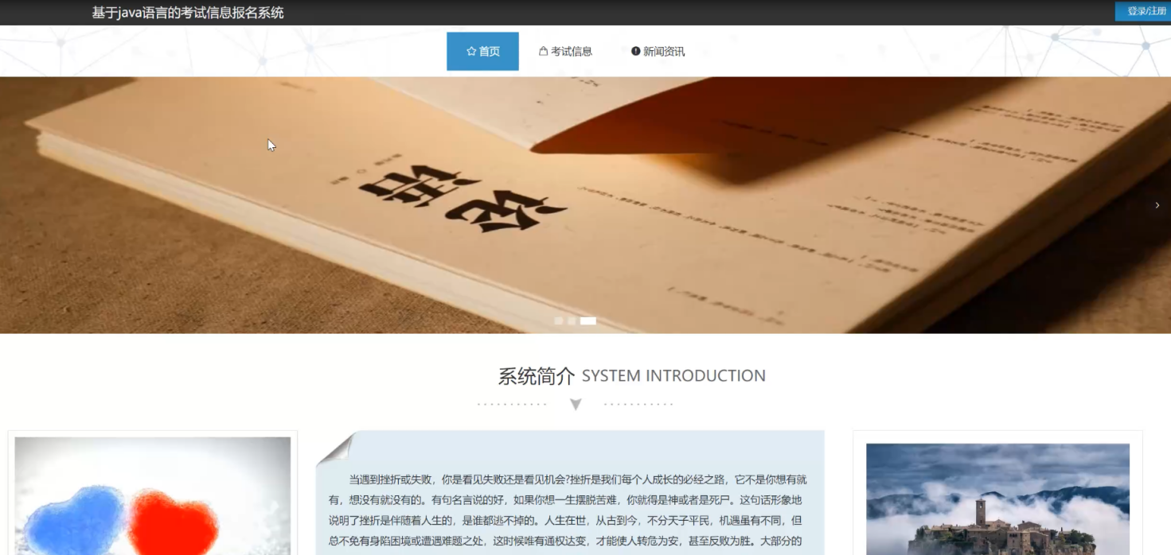

图5-1 系统首页界面

系统注册：在系统注册页面的输入栏中输入用户注册信息进行注册操作，如图5-2所示：

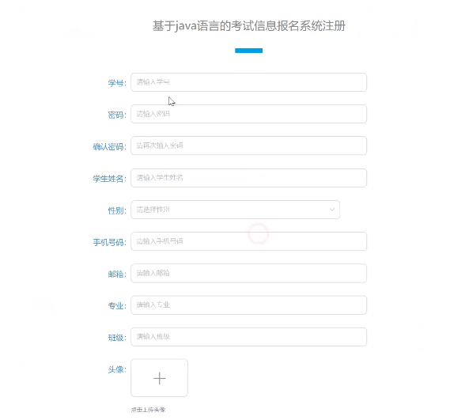

图5-2系统注册页面

考试信息：在考试信息页面的输入考试编号、科目名称、考试时间和教师姓名进行查询考试信息详情，并根据需要进行考试报名操作；如图5-3所示：

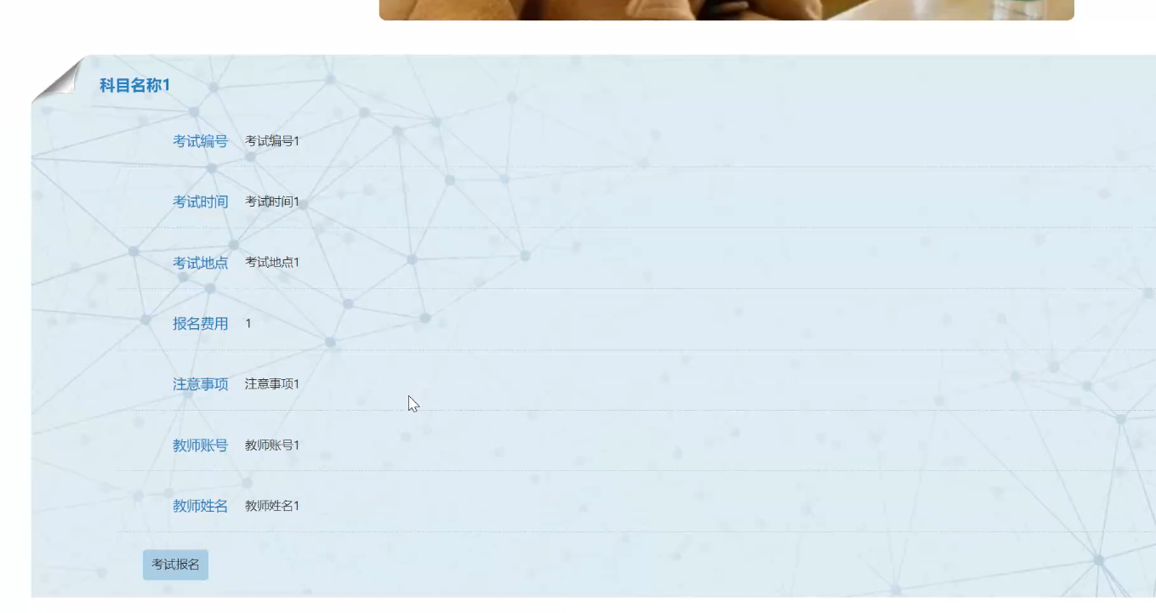

图5-3考试信息详情界面

新闻资讯：在新闻资讯页面的输入栏中输入标题进行查询，可以查看到新闻资讯详情信息；如图5-4所示：



图5-4新闻资讯详情界面

个人中心；在个人中心页面可以输入个人详细信息进行信息更新操作；如图5-5所示：

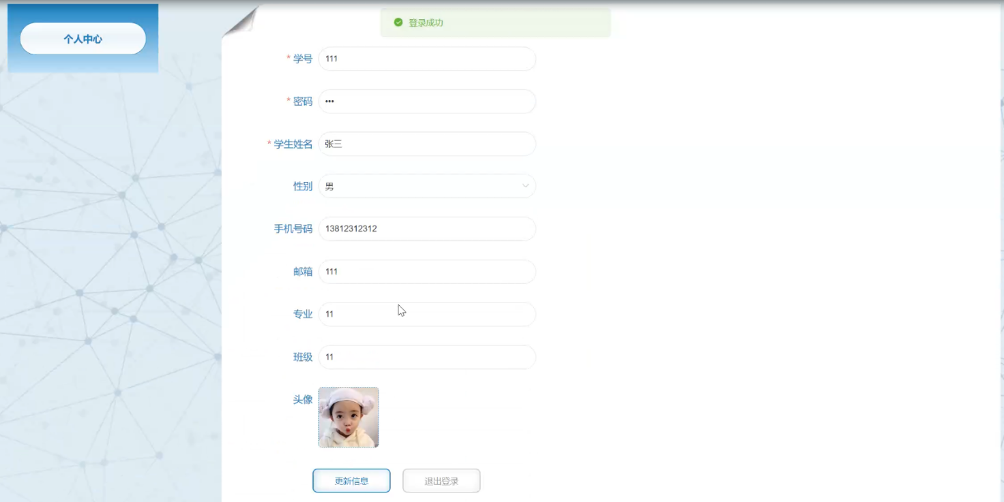

图5-5 个人中心详情界面

## 5.2后台功能实现

系统登录，在登录页面正确输入用户名和密码后，点击登录进入操作系统进行操作；如图5-6所示。

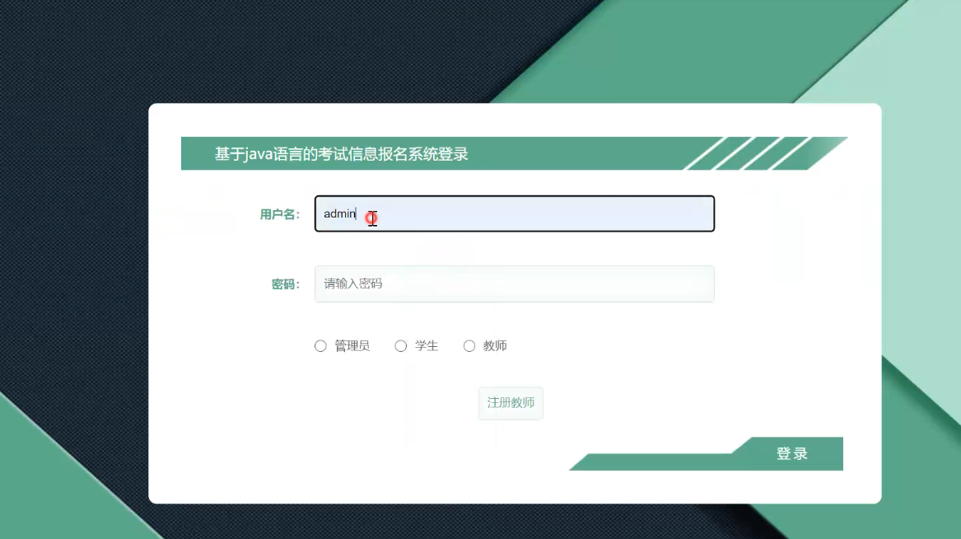

图5-6 系统登录界面

### 5.2.1管理员模块实现

管理员进入主页面，主要功能包括对系统首页、个人中心、学生管理、教师管理、考试报名管理、考试信息管理、准考证管理、考试成绩信息、系统管理等进行操作。管理员主页面如图5-7所示：

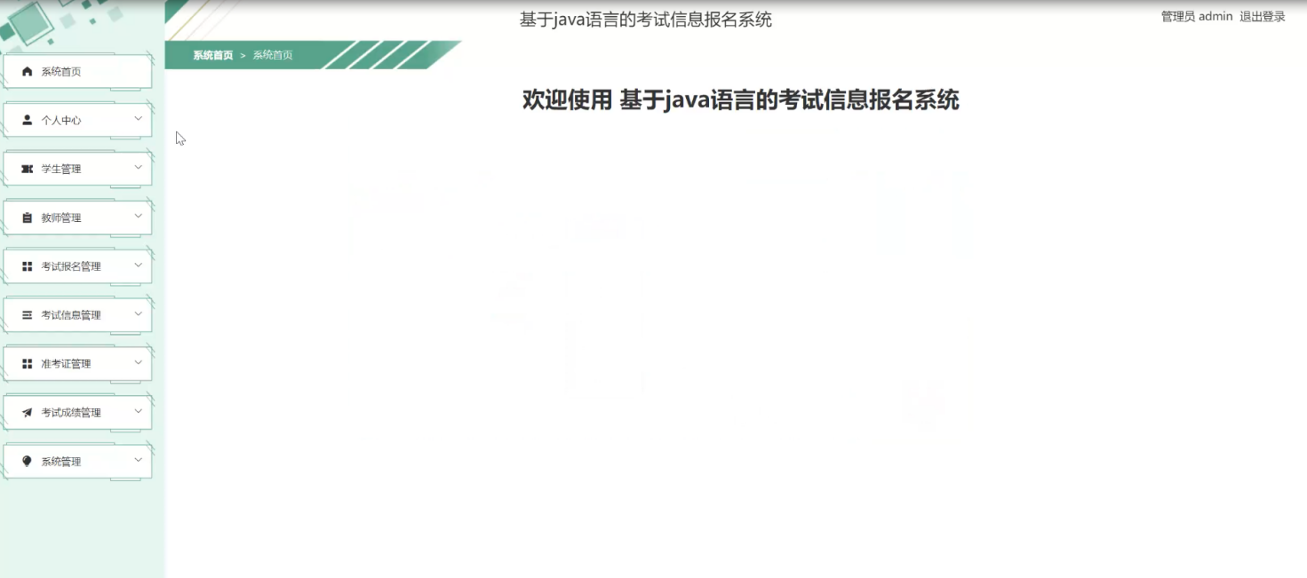

图5-7 管理员主界面

管理员点击学生管理。进入学生页面输入学号和学生姓名进行查询、新增和删除学生列表，并根据需要对学生详细详情信息进行详情，修改和删除操作；如图5-8所示：

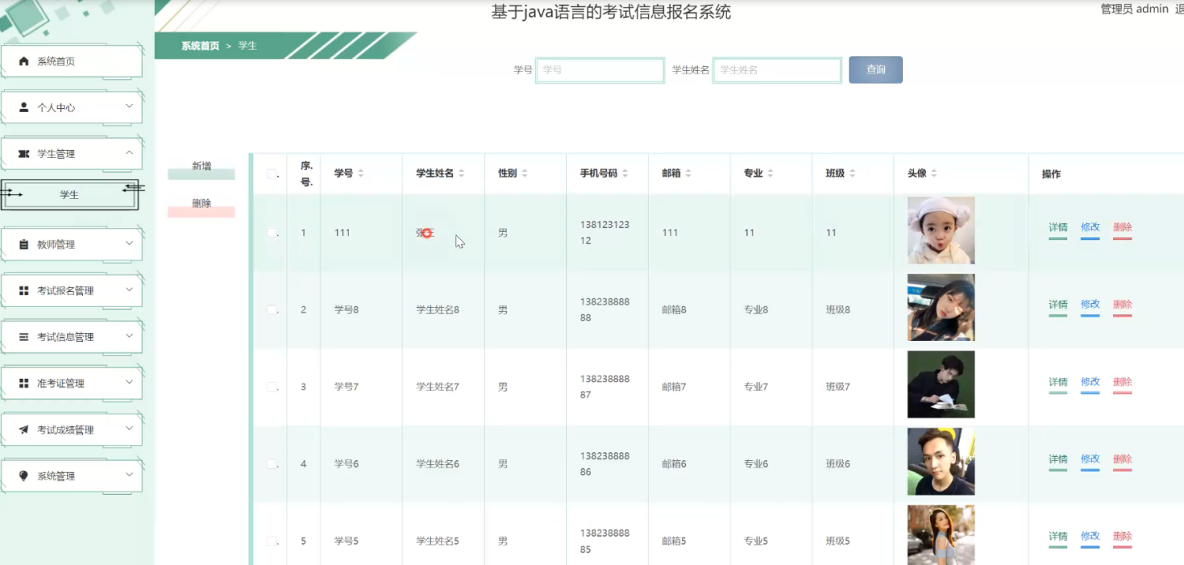

图5-8学生管理界面

管理员点击教师管理。进入教师页面输入教师姓名和选择性别进行查询、新增和删除教师列表，并根据需要对教师详情信息进行详情，修改和删除操作；如图5-9所示：

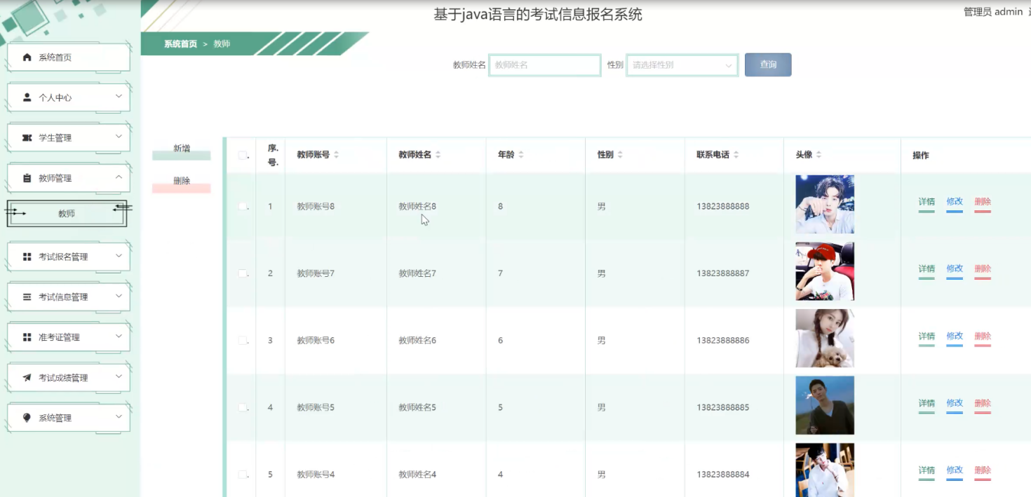

图5-9教师管理界面

管理员点击考试信息管理。进入考试信息页面输入考试编号、科目名称、考试时间和教师姓名进行查询、新增或删除考试信息列表，并根据需要对考试信息详情进行详情、修改或删除操作；如图5-10所示：

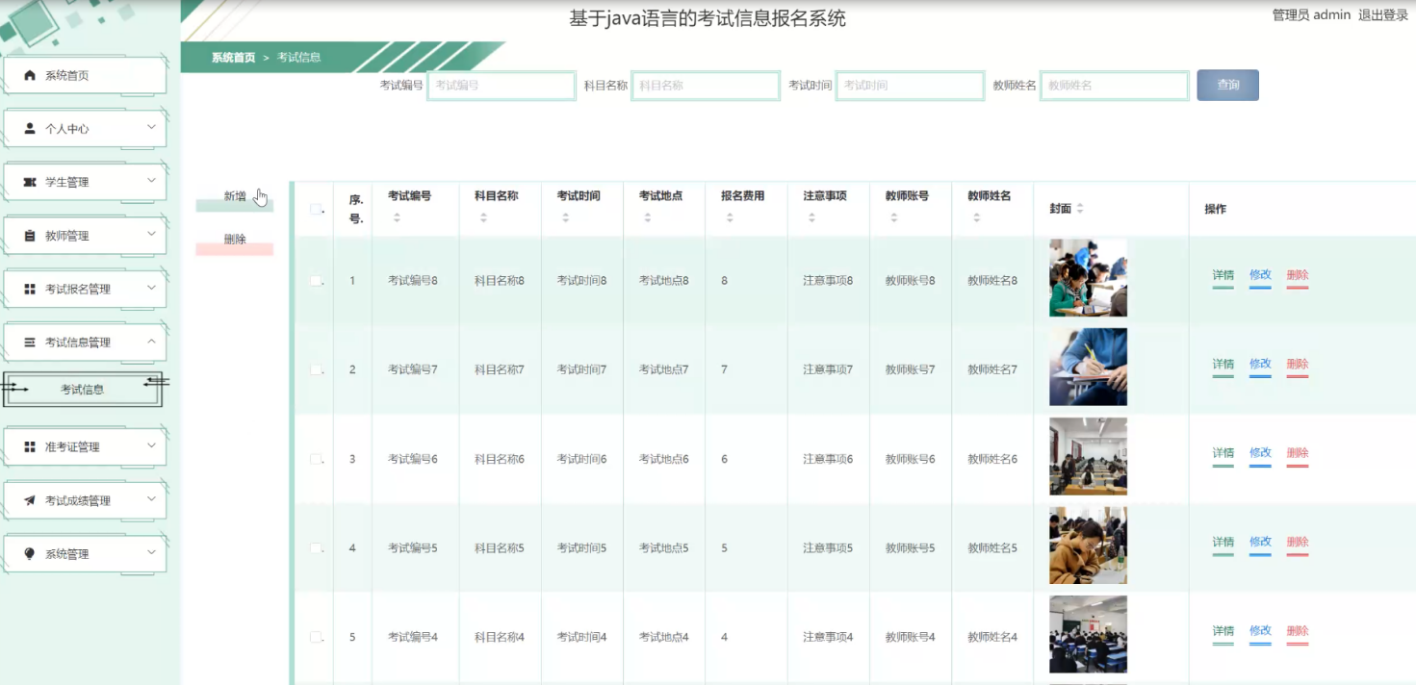

图5-10考试信息管理界面

管理员点击准考证管理。进入准考证页面输入科目名称进行查询、新增或删除准考证列表，并根据需要对准考生详情信息进行详情、考试成绩、修改或删除操作；如图5-11所示：

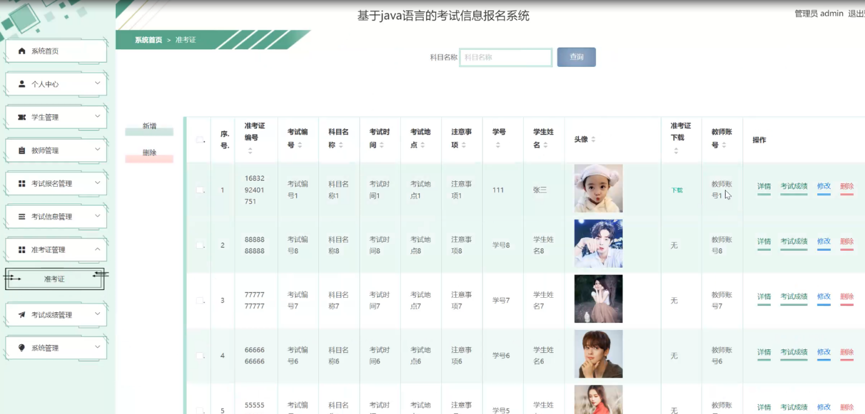

图5-11准考证管理界面

管理员点击考试成绩管理。进入考试成绩页面输入准考证编号、科目名称、考试地点和学号进行查询、新增和删除考试成绩列表，并根据需要对考试成绩详情信息进行详情、修改或删除操作；如图5-12所示：

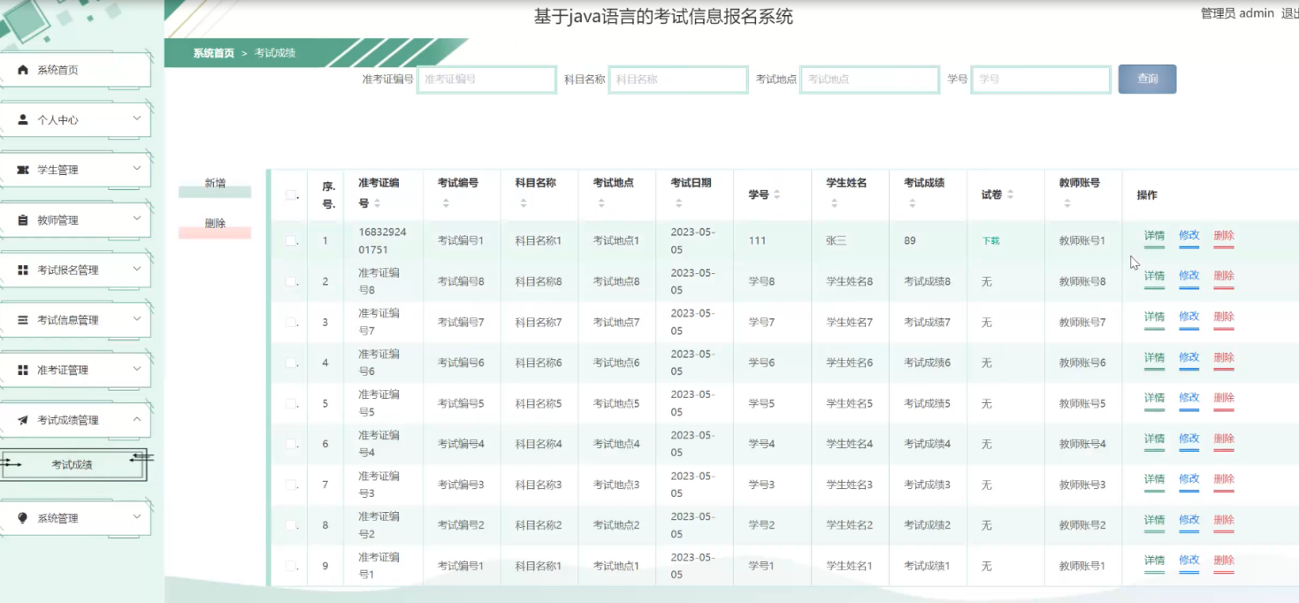

图5-12考试成绩管理界面

管理员点击系统管理。在系统简介页面输入标题进行查询系统简介列表，并根据需要对系统简介详细信息进行详情或修改操作，还可以对新闻资讯、轮播图管理和关于我们进行详情或修改操作；如图5-13所示：

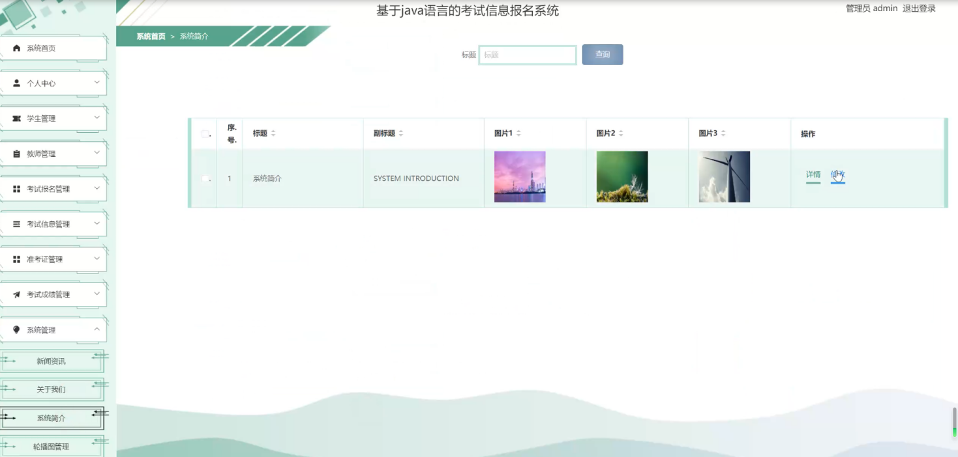

图5-13系统管理界面

### 5.2.2学生模块实现

学生进入主页面，主要功能包括对系统首页、个人中心、考试报名管理、准考证管理、考试成绩管理等进行操作。学生主页面如图5-14所示：

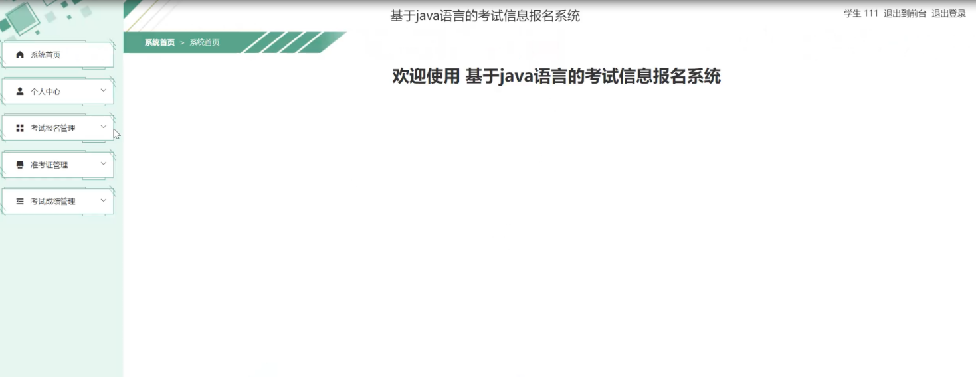

图5-14学生主界面

### 5.2.3教师模块实现

教师进入主页面，主要功能包括对系统首页、个人中心、考试报名管理、考试信息管理、准考证管理、考试成绩管理等进行操作。教师主页面如图5-15所示：

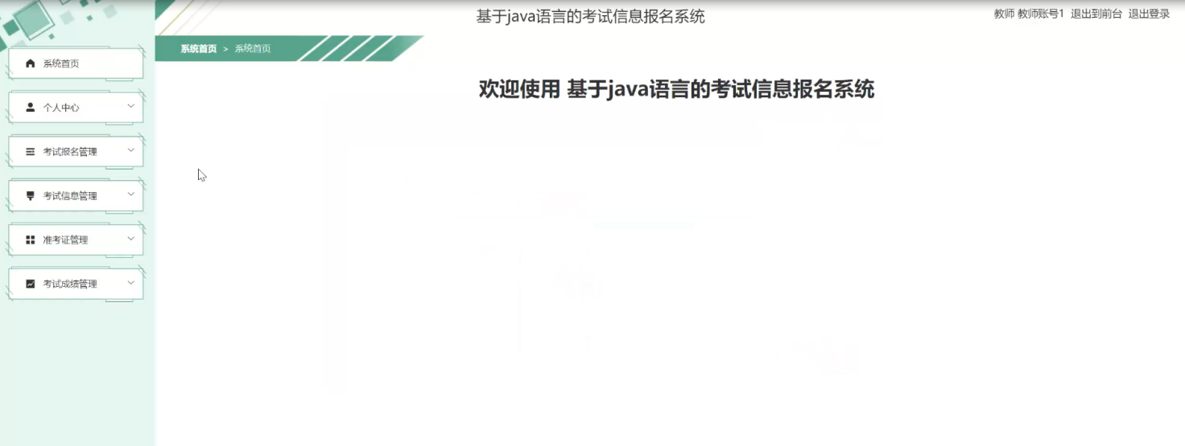

图5-15教师主界面

# 第六章 系统测试

## 6.1系统测试的目的

测试是为了发现问题，而不是证明程序没有问题。测试是可编写测试用例来描述测试的步骤、预想的界面或效果与实际的差距，来验证程序是否正确。测试的原则有几条，测试需要输入条件和输出结果，制定测试用例来规范测试的步骤，也会适当的推进测试的进度。正常的测试流程是从项目立项开始，就可按需求先写测试用例，与程序开发同步进行，等程序开发完成，测试用例也可同时完成，等程序开发交接到测试时，可直接展开测试工作。

## 6.2软件测试过程

软件测试是软件设计的最后一个阶段，它贯穿于整个设计过程，是一项巨大的任务。软件测试需要测试程序的所有部分。每个部分的测试是不同的，在测试之前需要分为以下几个阶段:

一、单元测试，即模块测试；这是检查软件程序代码的测试。用于软件的最小单位部分。单元测试分为手动测试和动态测试。为了保证程序算法的正确性，静态检测应标准化程序的逻辑、标准化和正确性。该步骤是检测尽可能多的错误。动态检测通过将实际结果与预期结果进行比较来检测错误。

二、集成测试：该测试基于单元测试，用于测试系统的各个功能模块。任何软件设计都会有一个集成阶段，因此在软件测试过程中，集成测试是必不可少的一部分。在集成测试过程中，由于测试是在模块之间进行的，因此在测试过程中可能不会发现问题，但在整个测试过程中会暴露出来。同时，在集成测试过程中，注意模块连接过程中是否有数据丢失。还应注意的是，尽管单个模块的误差可能很少且没有影响，但拼接可能对系统产生很大影响。

三、系统测试：系统测试遵循集成测试。系统测试将通过集成测试的部分作为整个系统的一部分。它与电子设备的所有软硬件一起，可以通过实际操作检测模拟的实际环境中是否存在错误。系统测试需要与计划中的理想情况进行比较，以找出与预期的差异。在分析设计器后确定如何修改。在软件的实际操作过程中，会出现许多意外错误，测试人员可能无法在第一时间解决问题。因此，系统测试应尽可能在实际运行情况下进行，以达到更好的测试目的。

四、验收测试：验收测试是在设计完成和发布之前对系统的最终测试。它需要了解用户和合作伙伴的需求。我们将与他们一起完成测试，并根据他们的需求进行有针对性的修改，成为能够更好地同时满足两者需求的软件。

## 6.3系统测试用例

性能测试是指通过自动化测试工具模拟系统在不同负载和压力情况下，观察平均响应时间、CPU占用率和内存占用率等性能评价指标的变化情况，以检验系统性能是否能达到预期目标，确保平台上线后稳定运行。

本文采用开源的测试工具JMeter模拟用户对平台API网关的并发请求行为，并发量从200开始逐渐递增，利用JMeter自带的监听器与插件记录平均响应时间、CPU占用率和内存占用率等性能评价指标，具体测试结果如表6.1所示。

表6.1 API网关性能测试结果

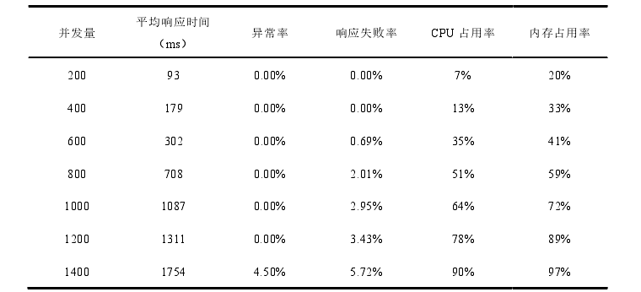

由测试结果可知，在系统并发量逐渐递增到1200的过程中，平均响应时间控制在1.5秒内，异常率保持为0%，响应失败率小于5%} CPU占用率小于80%，内存占用率小于95%，达到了预期的性能目标。当并发量达到1400时，有一部分请求出现异常，各项性能指标也超出以上标准，说明目前系统在1400并发请求时达到了性能瓶颈。

# 

# 结 论

本系统将采用java 技术和Springboot 框架来搭建本系统的框架。系统从选题开始，共经历了搜集选题背景信息和选题目的及意义的分析，通过对国内外的研究，需求分析的整理，数据库的模型和表的设计，具体代码的实现。

通过调研和分析，该系统的功能设计为登录注册、个人信息修改、对系统首页、个人中心、学生管理、教师管理、考试报名管理、考试信息管理、准考证管理、考试成绩信息、系统管理等功能进行管理。

该系统从设计和实现，再到系统的测试，每个环节都一一经历学习，每个环节都顺利完成。其实，在配置系统的开发工具时，就已遇到各种问题，但在导师和同学的帮助下，都已顺利的解决。本系统很多功能都不够完善，希望日后技术和经验都更丰富的情况下，能完善系统的不足之处。

# 致 谢

时光荏苒，岁月如梭。大学美好的四年学涯生活即将结束，但仔细想想，这四年之间发生了很多故事。曾经与同学、老师、亲朋好友在大学里所有美好的事物都将成为回忆，心中浮满好多不舍。如果让我总结大学四年生活，我会说我成长了，这四年时光非常值得!感谢所有相遇的老师、朋友们!

首先，我要感谢我的指导老师，谢谢您这段时间对我的论文修改，是您的耐心、细心辅助我顺利的完成了论文的编写，也感谢您的奉献精神，让我学习到了职业精神，希望我以后也能对我的工作同样的负责。

其次，我要感谢我的同学，四年里分享我的情感生活，让我们成为了志同道合的朋友，感谢在大学认识你们。

最后，我要感谢我的父母和亲戚，是你们这些年的耐心的陪伴，让我成为了现在能独立思想的个人，有思想、有理想的人。谢谢所有感谢曾经帮助过我的人，谢谢你们，谢谢！

# 参考文献

[1]陈红梅,李柯瑶.“考研派”考研综合辅导网站设计与实现[J].中外企业家,2020(11):215.

[2]张德宝.网页欣赏精品分析教学平台的设计[J].黑龙江科学,2020,11(07):98-99.

[3]王建,罗政,张希,张梦琪,张科,马文成.Web项目前后端分离的设计与实现[J].软件工程,2020,23(04):22-24.

[4]王小飞,韩继凯,王元鑫,袁涛.基于Web标准的虚拟实验教学平台的研究与设计[J].办公自动化,2020,25(07):49-52.

[5]曹巍,尤晓东.《网页设计》课程的综合实验设计[J].教育教学论坛,2020(14):114-116.

[6]沈旭,柯晴,王新政.移动应用程序开发精品课程网站研究与设计[J].软件工程,2020,23(01):54-58.

[7]马宁,陈曦,张李铭.基于Selenium与Openpyxl的Web脚本自动化设计研究[J].电脑知识与技术,2020,16(01):51-53+70.

[8]牛慧清.网站建设的平面设计技术研究[J].科技资讯,2020,18(01):15+17.

[9]徐文君,袁占良.Web室内地图导览系统设计与实现[J].科技通报,2019,35(12):37-40+45.

[10]潘红玉,刘博夫.高校门户网站响应式设计方法与实践[J].科教文汇(下旬刊),2019(12):120-121.

[11]林婷婷,曲洪建.服装网站设计对购买意愿的影响研究[J].上海工程技术大学学报,2019,33(04):392-398.

[12]徐刚,翟梦娇.基于SSM的美容资讯商务网站的设计与实现[J].商丘职业技术学院学报,2019,18(06):65-71.

[13]曹利.基于Bootstrap旅游网站设计与实现[J].太原师范学院学报(自然科学版),2019,18(04):65-67.

[14]潘蕊.SSH框架的Web网站设计与实现研究[J].成才之路,2019(36):58-59.

[15]张君,阮庆玲,康艳梅,郑纯静,彭俊超,程礼童.宠物殡葬服务网站的设计开发探讨[J].畜牧兽医科技信息,2019(12):6-7.

[16]Bo-YoungLee,JunChulPark,Min-SubKim,Beom-SoonChoi,Duck-HyunKim,Jong-SungLim,SeungshicYum,Un-KiHwang,GyoungJuNah,Jae-SeongLee.ThegenomeoftheJavamedaka(Oryziasjavanicus):Potentialforitsuseinmarinemolecularecotoxicology[J].MarinePollutionBulletin,2020,154.

[17]MohammadRudiansyah,LeonardoLubis,RiaBandiara,RudiSupriyadi,Afiatin,RubinSurachnoGondodiputro,RullyMarsisAmirullahRoesli,DediRachmadi.JavaBarbFishGallbladder–InducedAcuteKidneyInjuryandIschemicAcuteHepaticFailure[J].KidneyInternationalReports,2020.

[18]BoKyungPark,Geon-HeeKang,HyunSeungSon,ByungkookJeon,R.YoungChulKim.CodeVisualizationforPerformanceImprovementofJavaCodeforControllingSmartTrafficSystemintheSmartCity[J].AppliedSciences,2020,10(8).